Картотека дидактических игр

в средней группе

для родителей

1. «Какой цветок».
Задачи:Учить описывать предложенное растение, развивать умение подбирать прилагательные, обогащать словарный запас.
2. «Что делает»?
Задачи:Развивать речь детей, обогащать словарь, обучать выбору глаголов обозначающих действие человека.
3. «Громкая и тихая музыка».
Задачи:Развивать слуховое восприятие, внимание, закреплять в речи понятия, характеризующие характеристики музыки.
4. «Игрушки».
Задачи:Развивать зрительную память, обратить внимание на то, что один и тот же цвет имеют различные предметы, воспитывать бережное отношение к игрушкам.
5. «Подбери пару».
Задачи:Учить подбирать карточки с изображением одинаковых фруктов, активизировать в речи детей соответствующие понятия, воспитывать внимание.
6. «Назови одним словом».
Задачи:Развивать интерес, закреплять использование в речи детей обозначающих слов: «овощи», «фрукты», «ягоды», «цветы».
7. «Лебедушка».
Задачи:Развивать умение использовать знания о том, что цвет является одним из признаков любого предмета для решения игровой задачи, закреплять названия цветов спектра, воспитывать наблюдательность.
8. «Из чего сделана посуда»?
Задачи:Уточнять какие предметы входят в наборы, какие признаки отличаютматериалы, из которых они сделаны; внешний вид, прочность, хрупкость, пластичность, использование, развивать зрительное восприятие детей.
9. «Радуга».
Задачи:Знакомить с последовательным расположением цветов в спектре, упражнения ребят в сопоставлении предметов по цвету, воспитывать внимание.
10. «Зоологическое лото»
Задачи:Уточнитьназванияживотных и их детёнышей, учить правильно произносить соответствующие слова в различных формах и словосочетаниях.
11. «Магазин».
Задачи:Учить детей находить нужную вещь по описанию, самостоятельно составлять простейшие описания, воспитывать воображение.
12. «Почтальон приносит письма».
Задачи:Развивать связную речь детей, формировать уважительное отношение к взрослым, воспитывать внимание.
13. «Каждую бусинку - в свою нитку».
Задачи:Учить детей группировать объекты по заданному признаку (цвет, упражнения в сопоставлении предметов друг с другом путём прикладывания к образцу, воспитывать усидчивость.
14. «Найди своего товарища».
Задачи:Развивать речь, внимание, формировать умение сопоставлять свои действия с правилами игры, воспитывать сосредоточенность.
15. «Ласковые слова».
Задачи:Учить детей образовывать «ласковые слова» на основе различных существительных с помощью уменьшительно-ласкательных суффиксов, воспитывать любознательность.
16. «Магазин».
Задачи:Актуализировать и систематизировать знания детей о материалах, из которых сделаны различные предметы, активизировать словарь, развивать мышление.
17. «Какое небо».
Задачи:Учить подбирать относительные прилагательные, отвечать на вопросы воспитателя, воспитывать внимание.
18. «Овация».
Задачи:Закреплять знания об овощах и их названиях, пользе, развивать выразительность речи, воспитывать усидчивость.
19. «Разноцветные обручи».
Задачи:Учить детей подбирать предметы по цвету, активизировать в речи соответствующие понятия, воспитывать любознательность.
20. «Горячо – холодно».
Задачи:Способствовать запоминание детьми названий деревьев на участке, развивать связную речь, воспитывать находчивость.
21. «Неразбериха».
Задачи:Развивать речь, закреплять умение составлять из частей целую геометрическую фигуру и называть её, воспитывать внимание.
22. «Вчера, сегодня, завтра».
Задачи:Формировать у детей временное представление, учить понимать слова «вчера», «сегодня», завтра», воспитывать сосредоточенность.
23. «Разведчики».
Задачи:Развивать внимание, закреплять и активизировать словарь, воспитывать самостоятельность.
24. «Разбери посуду».
Задачи:Знакомить детей с классами, на которые делят предметы, объединённые понятием «посуда», уточнять название отдельных предметов, воспитывать внимание.
25. «Что предмет может рассказать о себе».
Задачи:Учить детей составлять по плану описания предметов, выделять характерные признаки.
26. «Какой ветер».
Задачи:Организовать обсуждение каким может быть ветер, как определять какой ветер сегодня, учить подбирать относительные прилагательные, составлять описание ветра.
27. «Подбери себе товарищей».
Задачи:Упражнение в сопоставление, группировать по цвету, воспитывать находчивость.
28. «Домино фигур».
Задачи:Применять знания о геометрических фигурах, учить находить среди многих одну определённую фигуру, воспитывать внимание.
29. «Назови геометрические фигуры».
Задачи:Учить правильно обследовать, узнавать и правильно называть плоскостные геометрические фигуры, воспитывать наблюдательность.
30. «Шары».
Задачи:Упражнение в порядковом счёте, определением количества предметов, развивать меткость, воспитывать координацию движений.
31. «Кто что слышит».
Задачи:Развивать слуховое восприятие, формировать умение концентрировать внимание, воспитывать находчивость.
32. «Узнай дерево по листочку».
Задачи:Развивать зрительное восприятие и память детей, умение сопоставлять и сравнивать предметы по форме, цвету, величине, активизировать в речи название деревьев, воспринимать смекалку.
33. «Угадай, что это»?
Задачи:Учить различным способам обследования, знакомство геометрических фигур при помощи осязания, показать, что фигуры можно узнать не только осматривая, но и ощупывая, воспитывать умение называть фигуры.
34. «Найди такой же по форме».
Задачи:Учить выделять форму в конкретных предметах окружающей обстановке, пользуясь геометрическими образцами, воспитывать зрительное внимание.
35. «Гусь и гусята».
Задачи:Упражнение в звукоподражании, умении регулировать громкость речи, развивать способность к самоконтролю, воспитывать выдержку.
36. «Детки в клетке».
Задачи:Активировать знание детей о деревьях и их плодах, развивать речь, воспитывать внимание.
37. «Что кому»?
Задачи:Знакомить с особенностями разных профессий, развивать речь, воспитывать интерес к труду взрослых.
38. «Разные краски».
Задачи:Различать и правильно называть цвета, соотносить цвет, развивать внимание, логическое мышление.
39. «Что лежит в мешочке»?
Задачи:Учить использовать свои знания о форме, упражнение в правильном соотношении предметов с геометрическим образцом, воспитывать находчивость.
40. «Кто знает»?
Задачи:Закреплять знания детей о профессиях, трудовых действиях людей различных профессий, воспитывать доброе отношение к людям разных профессий.
41. «Из чего сделано?».
Задачи: Учить детей группировать предметы по материалу, из которого они сделаны; пояснять свои действия, активировать речь.
42. «Какое небо?»
Задачи: Предложить детям рассмотреть небо, составить его описание, отвечая на вопросы воспитателя, учить детей подбирать относительные прилагательные, активизировать речь.
43. «Чайный сервиз».
Задачи: Развивать детей с тёплыми и холодными цветами спектра, учить называть их правильно, воспитывать сосредоточенность.
44. «Угадай, что изменилось?».
Задачи: Развивать зрительное восприятие, речь, формировать у детей умение рассказать о произошедших изменениях, указывая различные характеристики игрушек и их взаиморасположения, воспитывать внимание.
45. «Геометрическое лото».
Задачи: Учить детей сравнивать форму изображённого предмета с геометрическими фигурами и подбирать предметы по геометрическому образцу, формировать зрительную память, воспитывать внимание.
46. «Кто что слышит?»
Задачи: Учить детей обозначать словами различные звуки, обогащать словарь, развивать слуховое внимание.
47. «Пройди в ворота».
Задачи: Учить использовать умения детей, связанные с порядковым счётом, количественными представлениями, развивать ловкость, воспитывать внимание.
48. «Парные картинки».
Задачи: Учить находить черты сходства и различия предметов, пояснять их суть, собирать их в пары, выделять принципы группировки, воспитывать усидчивость.
49. «Как «говорит ….?»
Задачи: Учить детей регулировать силу и громкость голоса, чётко проговаривать отдельные звуки, точно подражать голосу заданного животного.
50. «Назови одним словом».
Задачи: Учить детей подбирать обобщающие слова к предложенным группам слов, пояснять принцип выбора единой категории, воспитывать внимание.
51. «Кто выше».
Задачи: Активизировать в речи детей понятия «вверху», «внизу», «выше», «ниже», формировать умение
соотносить расположения предметов, развивать наблюдательность, воспитывать внимание.
52. «Найди то, что покажу».
Задачи: Находить предмет определённой формы с использованием геометрической фигуры – образцов, активизировать в речи детей соответствующие понятия, воспитывать внимание.
53. «Отгадай загадку».
Задачи: Учить детей вслушиваться в содержание загадки, выделять признаки и действия, выбирать предметы и явления, воспитывать внимание, развивать память.
54. «Когда это бывает?»
Задачи: Организовать использование детьми знаний о частях суток для решения игровой задачи: сопоставлять изображения на картинке события и явления определёнными частями суток, учить пояснять свой выбор, воспитывать внимание.
55. «Угадай звук».
Задачи: Знакомить с правилами игры, развивать фонематический звук, воспитывать к игре.

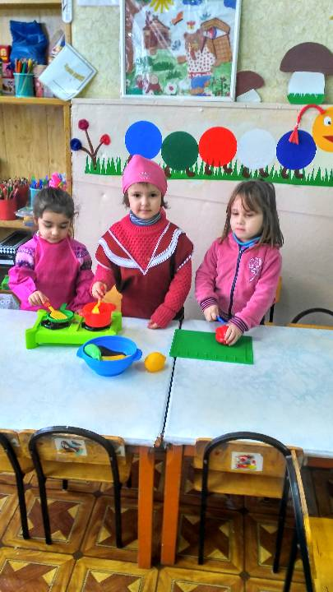
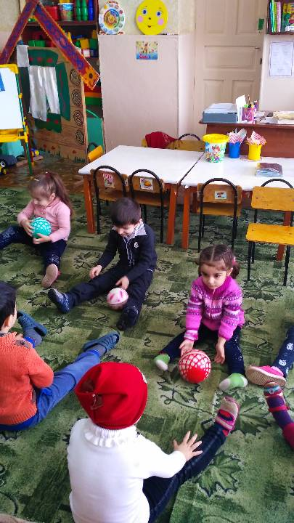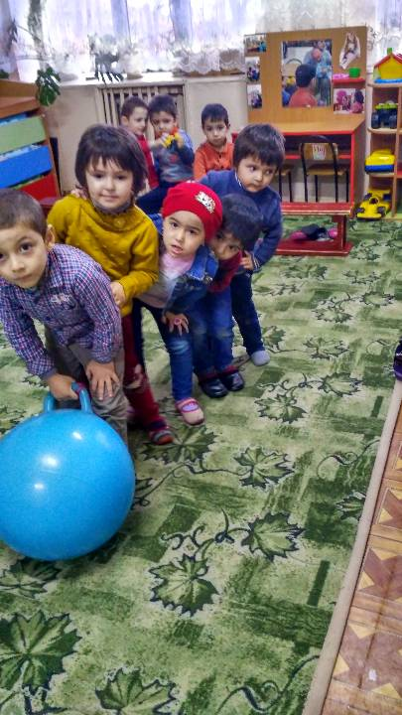

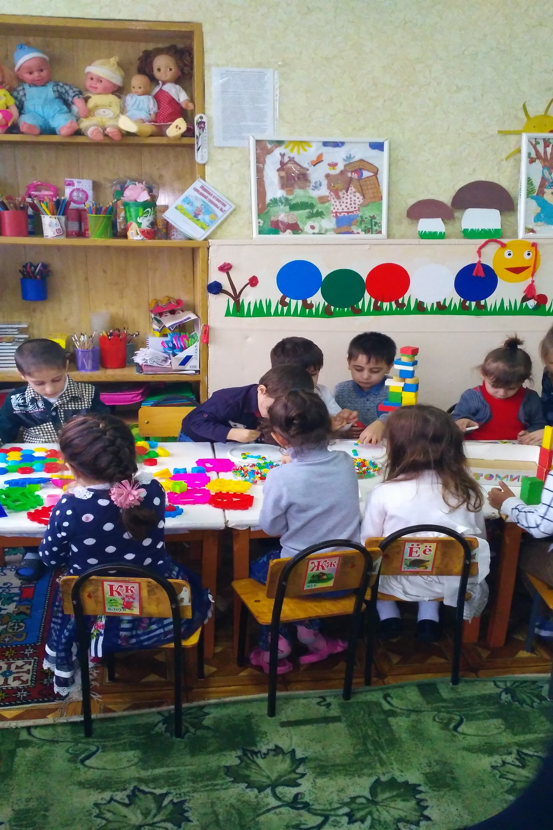

В РОЛИ СТАРУХИ Шапокляк на семинаре2017 г в старшей группе.